南方医科大学2010级护理研究生课程班招生简章
（南方医科大学第一临床医学院临床护理教研室承办）
2007年5月16日，广东省卫生厅与香港医管局签署了联合培养专科护士的合作协议，计划4年合作培养近500名专科护士。目前已经有三批学员学成归来，在临床发挥着很大的作用。为加强我省专科护理队伍建设，培养合格的专科护士，使我省专科护士培养层次与国际接轨，继续保持我省在全国专科护士培养的领先地位，我校已经于2008年和2009年成功举办两期研究生课程班教育，受到学生好评，并已经有学员参加并通过了同等学力入学考试。该课程班将香港护理深造学院进修专科护理课程纳入研究生课程班教育，突出专科临床护理教育特色，使专科护士学员真正成为高级护理实践者、健康教育者、护理研究者、护理管理者，根植于临床、服务于临床。为了更好的达到这一教学目标，课程班邀请了国内外知名护理专家授课，并由南方医科大学优秀师资指导学生科研相关知识，为了满足不同学员申请硕士学位的需求，还有针对性的改革了英语教育，与同等学力入学考试应试教育接轨；增加了MPH国家统考课程考前培训等。经过两年来不断积累办学经验，课程班的课程设置、教学形式等更具针对性、实用性。现将2010级护理学研究生课程班教育有关事项通知如下：

- 招生专业：护理学
- 招生对象：具有本科学历或学士学位的在职人员及应届毕业生
- 招生人数：60人
课程设置：包括英语、自然辩证法概论、医学信息检索与应用、医学统计学、高级护理实践概论等内容，具体安排以课程表为准。
- 教学安排：课程学习时间为一学年，2010年10月至2011年7月，近500学时，10月底开课。每月末的周五至周日三天全天学习，共12个月。上午08：30~12：00，下午14：00~17：00。上课教室另行通知。
- 报名方法：
1. 如实填写《南方医科大学2010年研究生课程进修班登记表》 （点击下载），
2. 携本人身份证、学士学位证、本科毕业证复印件、大一寸蓝底彩色照片2张到现场报名，报名时免交报名费。
3. 现场报名时间： 即日起至8月10日上班时间（上午8:00-11:30，下午3:00-5:00）。
- 报名地点：南方医科大学第一临床医学院临床护理教研室，培训中心（南方医院150栋）818房或将报名材料扫描后的电子版发至电子邮箱zlynur@yahoo.com.cn（联系人：张老师，020-62787898，13711167279）；
- 录取及学费：经审查合格免试录取，发放录取通知书。按照国家收费标准收取学费1.2万元/人（含授课费、教材费、证书费等），在报到注册前一次性缴清，缴费方法及报到时间见录取通知书。
- 课程班结业及学位申请方法：本班学生完成规定课程的学习，经考试合格后，由南方医科大学发放《研究生课程进修班结业证书》。

南方医科大学第一临床医学院临床护理教研室
二零一零年七月一日
热点问题
研究生课程班结业学员如何获得学历学位？
研究生课程班，顾名思义就是以研究生的课程学习为主。从正式研究生培养的课程学习、课题研究、论文答辩、学位申请等整体过程来看，研究生课程学习是研究生培养及学位申请的一个必不可少的重要环节，属非学历教育。在课程学习期间，按照教学要求，修完规定的课程，全部考试合格后，即由我校发放广东省统一制发的《研究生课程进修班结业证书》。
获得研究生课程班结业证书者，在证书有效期内，如已经本科毕业和（或）已获得学士学位，可在我校进一步学习，最终申请相应学位。具体途径有四条：
一、以同等学力人员身份申请硕士学位，申请人需要通过国家规定科目的统一水平考试（获得学士学位3年以上可报名，考试一般于每年三月份报名，五月考试，详见每年研究生学院网络通知http://yjs.fimmu.com/），并通过课题研究、论文答辩等环节后可申请硕士学位，为目前课程班结业者申请学位的主要途径；
二、报考我校MPH在职硕士；
公共卫生硕士，其英文名称为Master of Public Health（简称MPH），是国务院学位委员会批准的公共卫生与预防医学领域的专业硕士学位。报名条件为具有大学本科学历的在职人员。考生报名后，考生要参加公共卫生硕士专业学位全国联合考试，简称“MPH联考”。考试科目：英语、流行病学基础、社会医学三门参加全国联考。考试时间与地点：联考时间一般为10月份的最后一个完整周末，具体考试时间地点见准考证（准考证由各考生自行在广东省学位委员会网页下载：http://xwb.gdhed.edu.cn）。学制三年，采取在职不脱产方式学习。对修满规定学分并通过学位论文答辩者，按有关规定，授予公共卫生硕士专业学位，颁发由国务院学位委员会统一印制的硕士学位证书。凡参加本课程班结业学员报考本校MPH者，其课程班所修课程和学分均可直接计入MPH课程与学分。
三、直接报考我校全日制硕士研究生；
四、以同等学力人员身份直接报考我校全日制博士研究生。
对于获得课程班结业证书，且学士学位满6年，具有副高以上职称的学员可以直接以同等学力身份报考南方医科大学全日制博士学位研究生。
以上介绍的是申请学位的基本途径和原则，有关具体事项可以在南方医科大学院研究生院主页（http://yjs.fimmu.com/）详细查询。
课程班成绩几年有效？
课程班成绩有效期为5年。
从课程班入学当年起算，到申请学位那年截止，有效期一共为5年。例如：2010年8月入学，2015年6月以前申请学位。
交 通 指 引

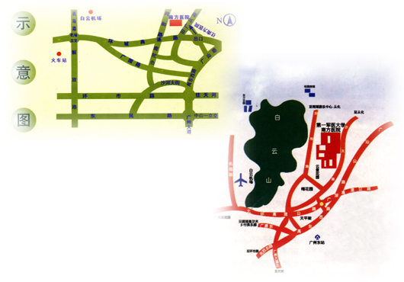

南方医科大学第一临床医学院（南方医院）地址：
广州市广州大道北1838号，510515
联系人：张老师
电话：（020）62787898
传真：（020）87720550
Email: zlynur@yahoo.com.cn

市内乘车路线:
广州火车站→862或201(短线)路车→南方医院
天河火车东站→804路车→南方医院
天河客运站→126路车→南方医院

